**Что такое DOI статьи и как его узнать?**

В последние годы в отчетах научного толка, а также при формировании перечня собственных публикаций стало принято указывать DOI. Тем не менее, не все понимают смысл и суть данного сокращения и спрашивают себя: «DOI статьи – что это и как узнать?».

Расшифровка данной аббревиатуры – **Digital Object Identifier**, то есть электронный идентификатор объекта, который представляет из себя мировой стандарт отображения данных об объекте, находящемся в Интернет.

Но почему же у некоторых статей есть такой код, а у других нет? Отчего это зависит? Как это влияет на наукометрические показатели статей? И как, имея статью с DOI в российском журнале из списка ВАК или РИНЦ, попасть в международную базу Scopus или Web of Science? Все это вы узнаете из данной статьи.

**1. DOI статьи – что это за код и что в нем зашифровано?**

Итак, что такое DOI статьи? Как уже было сказано ранее, идентификатор DOI – это уникальный стандартизированный цифровой код, который присваивается каким-либо материалам, размещенным в сети Интернет. Код DOI выглядит как уникальная строка, состоящая цифр и иногда дополняющаяся буквами.

Структура кода DOI разделена на две составляющие: префикс и суффикс. Эти части записываются последовательно через знак «/». Каждая имеет свое особое назначение и задается определенным образом.

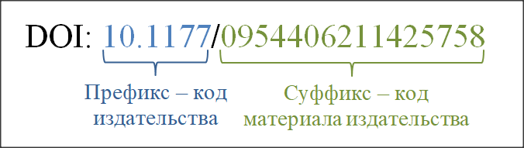

Первая часть определяется корпорацией DOI. Префикс указывает на издательство. Его выдает регистрационное агентство. Для этого издательство подписывает с агентством договор и оплачивает регистрационный сбор. При изменении издательством формы собственности его DOI останется неизменным, поскольку префикс обозначает именно издательство, а не собственника журнала.

Что касается суффикса, то он является меткой, которую статье присваивает непосредственно само издательство. Он уникален в рамках префикса. Следует отметить, что в каждом издательстве принято по-своему составлять суффикс.

**2. Какие свойства и функции кода DOI?**

Цифровой идентификатор помогает компактно представить сведения о документе. Кроме того, он упрощает поиск нужного материала среди гигантского массива публикаций, находящегося в сети. Это происходит потому, что, фактически, DOI – это ссылка на постоянное хранилище документа или на страницу с его описанием. Такая ссылка ведет к обретению искомого объекта, даже если сайт первоначального размещения с тех пор подвергся изменениям.

По идентификатору DOI обычно можно получить следующую информацию:

— где находится документ (URL);

— его полное название;

— иные определители: ISBN (для электронной книги), ISSN (для журнала);

— страницы, том и номер выпуска, год издания и др.

**Какие объекты могут получить DOI?**

Удивительно, но почти любые, а вовсе не только академические статьи!

Данный код может быть присвоен практически любым цифровым объектам/ресурсам. Среди них – и книги, и журналы, и научные доклады, и диссертации, и практически все, что только можно себе представить. Таким кодом могут обладать даже отдельные части публикаций – рисунки, таблицы, графики. Это удобно, когда работу создавал коллектив авторов.

**3. Как указывать код DOI при цитировании статей?**

При цитировании статей в своих научных работах обязательно указывайте код DOI, это облегчит вашим читателям поиск необходимой информации. В некоторых международных журналах указывать DOI при цитировании статей уже является обязательным (при его наличии).

Идентификатор DOI указывается сразу же после самой библиографической ссылки в виде:

[//doi.org/10.1177/0954406211425758](https://doi.org/10.1177/0954406211425758)

или просто:

DOI: 10.1177/0954406211425758

**4. Кто дает право присваивать коды DOI научным материалам?**

Индекс DOI начали присваивать электронным материалам с 2000 г. Стандарты его использования устанавливаются головной организацией – International DOI Foundation (IDF).



Коды к отдельным материалам выдаются специальными регистрационными агентствами. Каждое индивидуальное агентство занимается отдельным типом объектов или документов: аудиоматериалами, видеофайлами, ресурсами интернета и т. д.

Регистрацией именно научных статей, монографий, материалов конференций и диссертаций занимается влиятельная компания «CrossRef». «CrossRef» – это некоммерческая ассоциация научных издательств, насчитывающая около 2000 членов, которая призвана способствовать научной коммуникации по всему миру за счет развития научной инфраструктуры, содействует поиску и цитированию научной информации на просторах Интернета. База «CrossRef» насчитывает более 68 миллионов статей и других научных материалов (книг, диссертаций, научных отчетов и т. д.). Большинство ключевых и авторитетных академических журналов активно взаимодействуют именно с ней.

**5. Как происходит присвоение кода DOI статьям?**

Идентификатор присваивают материалу целиком или его отдельным частям, главам и даже рисункам, таблицам. В основном крупные и известные международные журналы автоматически присваивают DOI тем текстам, которые были отобраны в их публикационный портфель. Постепенно такая издательская практика начинает приходить и в отечественную издательскую практику. Это дает нашим ученым возможность активно взаимодействовать с международными журналами и отдельными исследователями.

Для того чтобы издатель имел право присваивать своим материалам коды DOI, он обращается в регистрационное агентство, оплачивает услугу, регистрирует и получает префикс DOI, далее формирует суффиксы и присваивает полный DOI своим онлайновым изданиям. Услуга платная.

Вместе с тем, следует понимать, что журнал волен печатать статьи в любом формате – с DOI или без него. Если же у публикации нет DOI, то она в итоге может «потеряться» в сети, что, естественно, плохо повлияет на цитируемость работы. Если для вас как ученого вопрос наличия данного идентификатора принципиален, проясните его у редакции журнала прежде, чем направить статью на публикацию. Помните, что не всякое издательство может выдать DOI, а только те, кто заключил договор с официальным регистратором.

Однако учтите, само по себе наличие кода DOI никоим образом не удостоверяет высокого качества публикации и надлежащего уровня журнала. Это просто критерий при поиске объекта в море цифровых данных.

**6. Как узнать, присвоен ли статье код DOI?**

Код DOI можно найти непосредственно в тексте самой статьи/материала – причем нет единых правил касательно того, где его можно и нельзя указывать. Так, он может находиться в любом месте в статье, даже в сноске.

DOI также может отображаться на сайте журнала или издательства, в описании к публикации.

**7. Как найти или скачать статью по DOI?**

Благодаря идентификатору DOI можно легко отыскать требуемую статью самостоятельно, в частности, на сайте International DOI Foundation или Crossref.

**1. Поиск** **через** **International DOI Foundation.** На сайте [//www.doi.org/](https://www.doi.org/) в соответствующей строке поиска вводите код, нажимаете Submit:

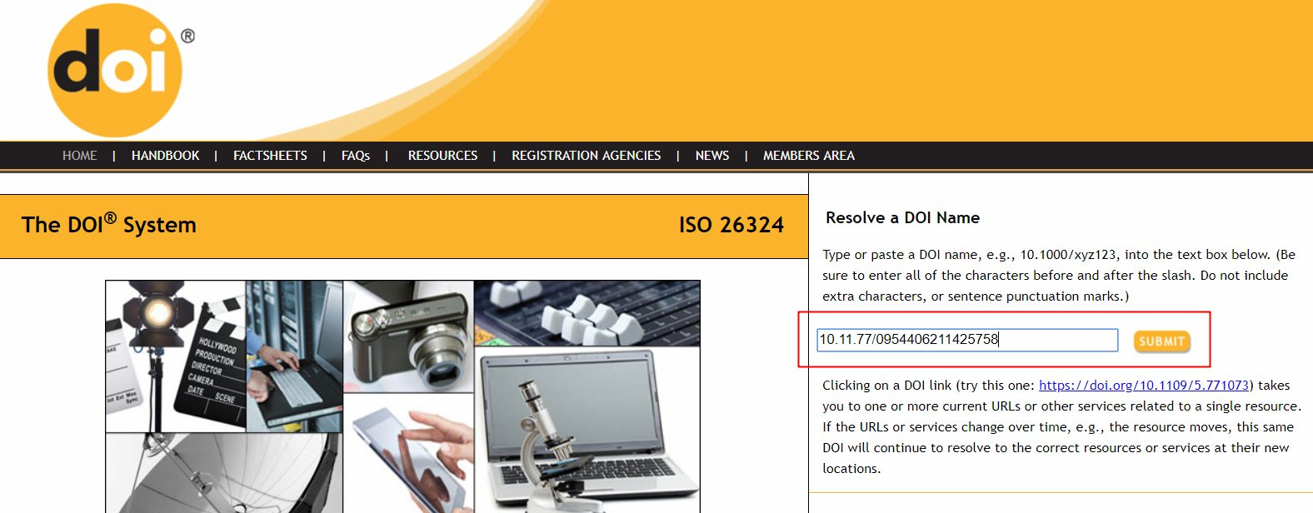

и вот уже перед глазами страница публикации на сайте издателя с указанием всех ее данных:

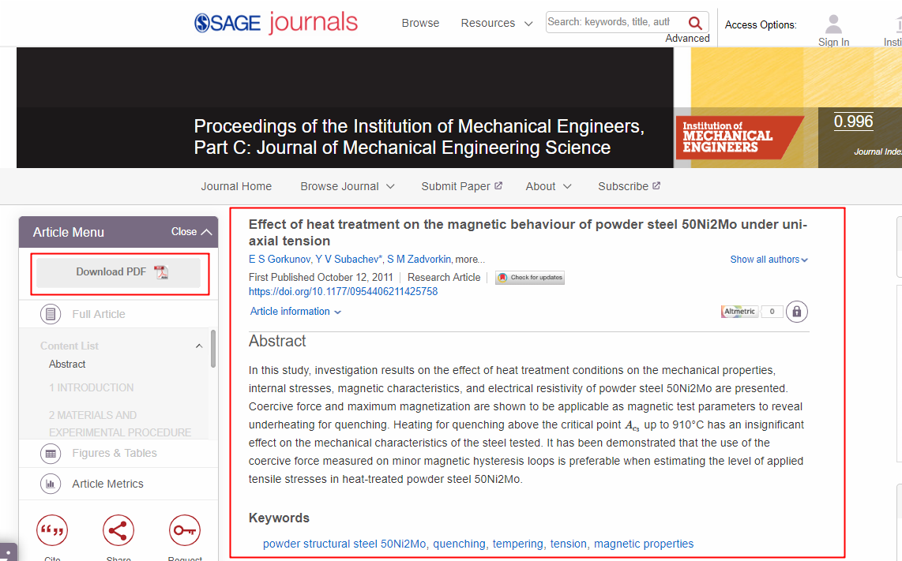

**2. Поиск через Crossref.** На сайте [//search.crossref.org/](https://search.crossref.org/) в поле поиска также вводите код:

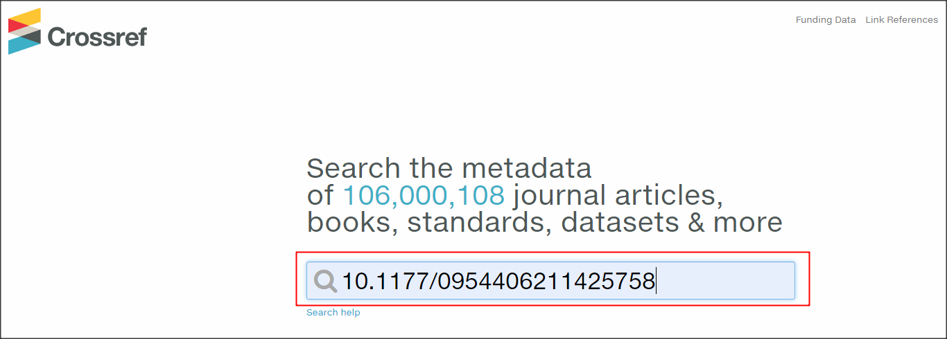

и получаете всю информацию по базе Crossref, включая том, номер и страницы размещения статьи в журнале:

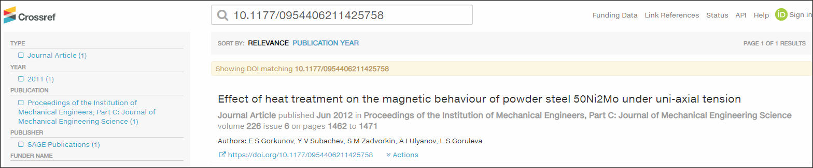

Издательство само определяет степень доступности статьи. Если статья находится в открытом доступе, ее можно будет скачать, а если в закрытом – увидеть ее аннотацию и описание. Затем ее можно будет поискать в базах полнотекстовых научных статей, попасть в которые можно в библиотеке научной организации или ВУЗе, имеющих подписку.

Значимо и то, что по DOI всегда можно отыскать информацию о статье, даже если издательство уже не работает или его сайт недоступен.

**8. Включается ли автоматически статьи с DOI в базы Scopus и Web of Science?**

*Важно! Если у статьи есть DOI, это не означает, что она автоматически попадет в международные индексы научного цитирования Scopus и Web of Science.*

Включение журналов в базы Scopus и Web of Science и получение DOI – это не зависящие друг от друга процессы. Но есть **один интересный момент**: если на публикацию с DOI ссылается автор статьи, которая опубликована в журнале из базы Scopus или Web of Science, то такая публикация тоже попадает в соответствующую базу цитирования, даже если сама она опубликована в обычном журнале из списка РИНЦ или ВАК. Однако важно понимать, что для такой публикации не будет сделана полноценная запись в системе Scopus или Web of Science, и нельзя говорить, что эта публикация индексируется в базе, она будет лишь иметь статус источника, но отображаться в базе будет.

Тем не менее, для любой статьи после присвоения DOI, создается аннотация на английском языке и размещается на сайте [doi.org](https://doi.org/). Таким образом, **даже русскоязычная статья становится видимой** для ученых по всему миру. Она, в свою очередь, индексируется поисковиками и является общедоступной.

**9. В чем преимущества статей, имеющих код DOI?**

Для авторов научных публикаций важно то, что система DOI гарантирует в своей информационной среде однозначность идентификации цифровых объектов, а также постоянство метаданных, их раскрытие и совместимость.

Если ваши статьи будут с идентификатором DOI, то вы как автор получаете ряд преимуществ:

— постоянный уникальный указатель на каждую опубликованную статью и ее надежное хранение в сети Интернет;

— повышение охвата и цитируемости публикации;

— повышение узнаваемости и популярности вас как автора;

— возможность быть процитированным другими авторами и включение статьи с DOI в международные базы данных Web of Science, Scopus и др.

Благодаря коду DOI можно быстро находить требующуюся статью в интернете и видеть все ее выходные данные сразу. Такой поиск дает намного лучший результат, чем, если бы вы просто искали статью по ее названию в обычной поисковой системе или по базам цитирования. При таком подходе зачастую выводится нерелевантная информация. Поэтому исследователи с головой погружаются в «клондайк» баз данных по своей тематике и осуществляют поиск нужных материалов в них, в том числе по DOI.

Также DOI играет значимую роль в наукометрии. Имеется в виду то, что его теперь необходимо вписывать, составляя научные отчеты, заполняя свои профили в информационных системах, которые помогают оценивать эффективность научных учреждений.

При переписывании или копировании всех выходных данных публикации – название, авторов, название журнала, издательство, номер выпуска и страницы, – можно допустить ошибку. В таком случае, к сожалению, системы не обнаружат нужную статью. Идентификатор DOI уменьшает вероятность ошибки и ее последующего воспроизведения.

Кроме того, DOI указывают для удобства последующего цитирования и индексирования статей.

**Заключение**

Мы, насколько возможно, детально и разносторонне осветили вопросы относительно DOI, разобрали, что из себя представляет данный идентификатор, и самое главное ответили на вопрос «DOI статьи – как узнать?». Ниже представлены две ссылки, пройдя по которым, вы на основании кода DOI найдете информацию об электронном объекте:

[www.doi.org](https://www.doi.org/)

[search.crossref.org](https://www.search.crossref.org/)

Невзирая на то, что идентификатор необязателен для публикации, но все же он косвенно поможет увеличить количество цитирований нучных материалов в мировых индексах – для этого нужно статьи располагать в тех изданиях, которые присваивают DOI вашим работам автоматически. В мировых информационных базах, таких как WoS или Scopus, все статьи снабжаются кодом DOI – это непременное условие размещения материалов для них. Однако отечественных журналов, которые снабжают статьи данным идентификатором, все еще недостаточно, особенно по гуманитарным предметам.

DOI помогает легко и быстро найти всю информацию о публикации, в удобной и краткой форме процитировать статью, а также надежно сохраняет информацию о научной работе на просторах Интернета.

Источник информации: https://научныепереводы.рф/chto-takoe-doi-stati-i-kak-ego-uznat/